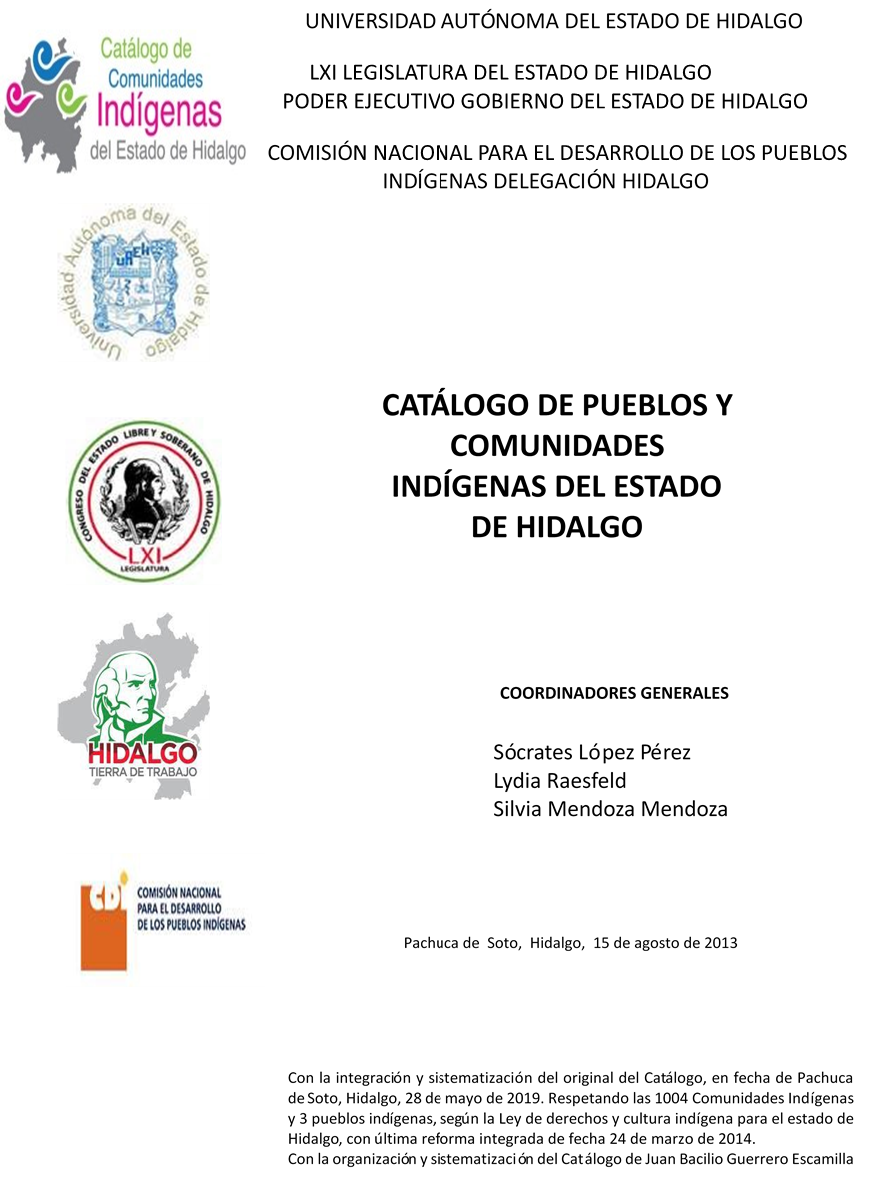

**San Miguel Tlazintla**

CCIEH: HGOCAR037

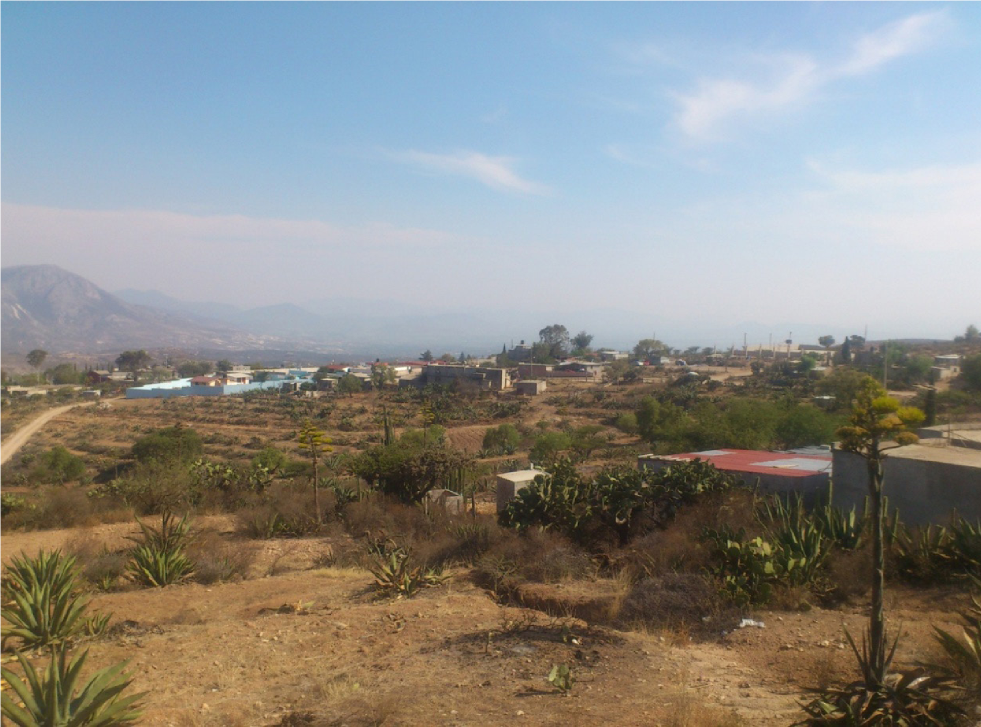

Chalmita: 130150086

El Molino: 130150033

# Manzana del Cubo: 130150092

Manzana del Piñón: 130150093

San Miguel Tlazintla: 130150024

# **DICTAMEN**

Después de analizar la información proveniente del instrumento de levantamiento de información aplicado (cédula) en las localidades seleccionadas (por haber cumplido los requisitos de contar con más de cien habitantes y que mantuvieran un índice superior a la media nacional de Hablantes de Lengua Indígena) y de la ponderación de las variables que se consideraron en la metodología de este estudio, el equipo académico de este proyecto considera que la comunidad de **San Miguel Tlazintla**, del Municipio de Cardonal, que integra las localidades de **San Miguel Tlazintla** con clave INEGI **130150024**,

**Chalmita** con clave INEGI **130150086, El Molino** con clave INEGI **130150033, Manzana del Cubo** con clave INEGI **130150092 y Manzana del Piñón** con clave INEGI **130150093** reúne las estructuras sociales y culturales para ser considerada como **INDÍGENA** y ser incluida en el **Catálogo de Comunidades Indígenas del Estado de Hidalgo** con la clave **HGOCAR037**.

**San Miguel Tlazintla** se integra por habitantes que se autoreconocen como indígenas por el uso del hñähñu, las tradiciones que aún conservan como el darle de comer a la tierra para pedir que produzca, la unión en los trabajos comunitarios, la celebración que hacen el Día de Muertos, el trabajo del maguey y la producción de pulque.

La organización interna de la comunidad se da a través de la Asamblea General y la Asamblea Extraordinaria. Sobresale en éstas el tratamiento de los aspectos que constituyen la vida comunitaria. Las autoridades que conforman estas asambleas son las encargadas de mantener el orden y ser el vínculo con las autoridades municipales en la solución de grandes problemas, coordinación para la implementación de proyectos, proceso de delitos graves y construcciones de infraestructura; en este aspecto la máxima autoridad es el Delegado Municipal, electo por votación.

Existe un reglamento que regula las faltas menores y contiene los derechos y obligaciones de los miembros de la comunidad. Lo anterior y el levantamiento de actas que manifiestan los acuerdos o situaciones suscitadas conforman la actividad de impartición de justicia.

## Chalmita, Cardonal

Resumen

Clave CCIEH HGOCAR037

Clave INEGI 130150086

|  |  |  |
| --- | --- | --- |
|  | MINIMO REQUERIDO | TOTAL OBTENIDO |
| **PRIORIDAD Y CATEGORÍA** |
| 1- Hablantes de lengua indígena * | **6,5%** | **37.9%** |
| 2- Territorio | **30,0%** | **75.0%** |
| 3- Autoridad tradicional | **10,0%** | **20.0%** |
| 4- Asamblea comunitaria | **100,0%** | **100.0%** |
| 5- Comités internos tradicional | **25,0%** | **100.0%** |
| 6- Autoadscripción | **100,0%** | **100.0%** |
| 7- Usos y Costumbres para resolver sus conflictos | **20,0%** | **80.0%** |
| 8- Trabajo comunitario | **100,0%** | **100.0%** |
| 9- Medicina Tradicional | **25,0%** | **50.0%** |
| 10- Parteras tradicionales | **100,0%** | **0.0%** |
| 11- Médicos tradicionales | **25,0%** | **50.0%** |
| 12- Fiestas del pueblo: Patronal, santos, carnaval, agrícola o climática | **25,0%** | **50.0%** |
| 13- Relación del ciclo económico con ceremonias | **100,0%** | **0.0%** |
| 14- Lugares sagrados (cerros, cuevas, piedras…) | **25,0%** | **25.0%** |
| 15- Música (tradicional, costumbre | **100,0%** | **100.0%** |
| 16- Danza | **100,0%** | **0.0%** |
| 17- Leyendas y creencias | **25,0%** | **75.0%** |
| 18- Vestimenta tradicional | **100,0%** | **100.0%** |
| 19- Artesanías | **25,0%** | **25.0%** |
| 20- Origen | **10,0%** | **100.0%** |
| 21- Reglamentos y/o acuerdos | **100,0%** | **100.0%** |
| 22- Patrimonio comunitario | **25,0%** | **75.0%** |

*% de PHLI Nacional (INEGI, 2010)

Elaboración: Universidad Autónoma del Estado de Hidalgo con datos del Catálogo de Comunidades Indígenas del Estado de Hidalgo. Agosto 2013

## Chalmita, Cardonal

Clave CCIEH HGOCAR037

Clave INEGI 130150086

|  |  |  |  |
| --- | --- | --- | --- |
| **PRIORIDAD Y CATEGORÍA** | **ELEMENTOS CULTURALES** | **PARCIAL OBTENIDO** | **TOTAL OBTENIDO** |
| 1- Hablantes de lengua indígena * | % HLI INEGI | 38% | **37.9%** |
| 2- Territorio | Asentamiento y pertenencia a región geocultural (30%) | 30% | **75.0%** |
| Panteón-cementerio (15%) | 15% |
| Fuente de agua (10%) | 10% |
| Siembra o potrero (10%) | 10% |
| Lugar de culto (15%) | 0% |
| Delegación (10%) | 10% |
| Espacios comunes (10%) | 0% |
| 3- Autoridad tradicional | Consejo (40%) | 0% | **20.0%** |
| Mayordomo (30%) | 0% |
| Delegado (10%) + (10%) si lo denominan en lengua indígena, total (20%) | 10% |
| Auxiliares (10%) | 10% |
| 4- Asamblea comunitaria | Si (100%) No (0%) | 100% | **100.0%** |
| 5- Comités internos tradicional | Comité A (25%) | 25% | **100.0%** |
| Comité B (25%) | 25% |
| Comité C (25%) | 25% |
| Comité D (25%) | 25% |
| 6- Autoadscripción | Si (100%) No (0%) | 100% | **100.0%** |
| 7- Usos y costumbres para resolver sus conflictos | Resolución de faltas y delitos al interior (40%) | 40% | **80.0%** |
| Autoridad comunitaria que resuelve (40%) | 40% |
| Espacio reclusión (20%) | 0% |
| 8- Trabajo comunitario | Si (100%) No (0%) | 100% | **100.0%** |
| 9- Medicina Tradicional | Enfermedad cultural A (25%) | 25% | **50.0%** |
| Enfermedad cultural B (25%) | 25% |
| Enfermedad cultural C (25%) | 0% |
| Enfermedad cultural D (25%) | 0% |
| 10- Parteras tradicionales | Si (100%) No (0%) | 0% | **0.0%** |
| 11- Médicos tradicionales (Excepto partera) | Médico tradicional A (25%) | 25% | **50.0%** |
| Médico tradicional B (25%) | 25% |
| Médico tradicional C (25%) | 0% |
| Médico tradicional D (25%) | 0% |
| 12- Fiestas del pueblo: Patronal, santos, carnaval, agrícola o climática | Fiesta A (25%) | 25% | **50.0%** |
| Fiesta B (25%) | 25% |
| Fiesta C (25%) | 0% |
| Fiesta D (25%) | 0% |
| 13- Relación del ciclo económico con ceremonias | Si (100%) No (0%) | 0% | **0.0%** |
| 14- Lugares sagrados (cerros, cuevas, piedras…) | Lugar sagrado A (25%) | 25% | **25.0%** |
| Lugar sagrado B (25%) | 0% |
| Lugar sagrado C (25%) | 0% |
| Lugar sagrado D (25%) | 0% |
| 15- Música (tradicional, costumbre) | Si (100%) No (0%) | 100% | **100.0%** |
| 16- Danza | Si (100%) No (0%) | 0% | **0.0%** |
| 17- Leyendas y creencias | Leyenda o creencia A (25%) | 25% | **75.0%** |
| Leyenda o creencia B (25%) | 25% |
| Leyenda o creencia C (25%) | 25% |
| Leyenda o creencia D (25%) | 0% |
| 18- Vestimenta tradicional | Si (100%) No (0%) | 100% | **100.0%** |
| 19- Artesanías | Artesania A (25%) | 25% | **25.0%** |
| Artesania B (25%) | 0% |
| Artesania C (25%) | 0% |
| Artesania D (25%) | 0% |
| 20- Origen | Por cada año (0.5%) máximo 50% | 50% | **100.0%** |
| Mito fundacional (25%) | 50% |
| Hecho colectivo A (5%) | 0% |
| Hecho colectivo B (5%) | 0% |
| Hecho colectivo C (5%) | 0% |
| Hecho colectivo D (5%) | 0% |
| Hecho colectivo E (5%) | 0% |
| 21- Reglamentos y/o acuerdos | Si (100%) No (0%) | 100% | **100.0%** |
| 22- Patrimonio comunitario | Patrimonio A (25%) | 25% | **75.0%** |
| Patrimonio B (25%) | 25% |
| Patrimonio C (25%) | 25% |
| Patrimonio D (25%) | 0% |

*% de PHLI Nacional (INEGI, 2010)

## Chalmita, Cardonal

Clave CCIEH HGOCAR037

Clave INEGI 130150086

1- Hablantes de lengua indígena *

2- Territorio

**0**

**%**

**%**

**20**

**%**

**40**

**60**

**%**

**80**

**%**

**100**

**%**

3- Autoridad tradicional

4- Asamblea comunitaria

5- Comités internos tradicional

6- Autoadscripción

7- Usos y Costumbres para resolver sus

conflictos

8- Trabajo comunitario

9- Medicina Tradicional

10-

Parteras tradicionales

11-

Médicos tradicionales

Lugares sagrados (cerros, cuevas,

14-

piedras…)

15-

Música (tradicional, costumbre

16-

Danza

17-

Leyendas y creencias

18-

Vestimenta tradicional

19-

Artesanías

20-

Origen

Reglamentos y/o acuerdos

21-

Patrimonio comunitario

22-

13- Relación del ciclo económico con 12- Fiestas del pueblo: Patronal, santos,

ceremonias carnaval, agrícola o climática

OBTENIDO REQUERIDO

*% de PHLI Nacional (INEGI, 2010)

Elaboración: Universidad Autónoma del Estado de Hidalgo con datos del Catálogo de Comunidades Indígenas del Estado de Hidalgo. Agosto 2013

## El Molino, Cardonal

Resumen

Clave CCIEH HGOCAR037

Clave INEGI 130150033

|  |  |  |
| --- | --- | --- |
|  | MINIMO REQUERIDO | TOTAL OBTENIDO |
| **PRIORIDAD Y CATEGORÍA** |
| 1- Hablantes de lengua indígena * | **6,5%** | **36.7%** |
| 2- Territorio | **30,0%** | **100.0%** |
| 3- Autoridad tradicional | **10,0%** | **20.0%** |
| 4- Asamblea comunitaria | **100,0%** | **100.0%** |
| 5- Comités internos tradicional | **25,0%** | **50.0%** |
| 6- Autoadscripción | **100,0%** | **100.0%** |
| 7- Usos y Costumbres para resolver sus conflictos | **20,0%** | **80.0%** |
| 8- Trabajo comunitario | **100,0%** | **100.0%** |
| 9- Medicina Tradicional | **25,0%** | **50.0%** |
| 10- Parteras tradicionales | **100,0%** | **0.0%** |
| 11- Médicos tradicionales | **25,0%** | **50.0%** |
| 12- Fiestas del pueblo: Patronal, santos, carnaval, agrícola o climática | **25,0%** | **50.0%** |
| 13- Relación del ciclo económico con ceremonias | **100,0%** | **0.0%** |
| 14- Lugares sagrados (cerros, cuevas, piedras…) | **25,0%** | **25.0%** |
| 15- Música (tradicional, costumbre | **100,0%** | **100.0%** |
| 16- Danza | **100,0%** | **0.0%** |
| 17- Leyendas y creencias | **25,0%** | **50.0%** |
| 18- Vestimenta tradicional | **100,0%** | **100.0%** |
| 19- Artesanías | **25,0%** | **25.0%** |
| 20- Origen | **10,0%** | **66.5%** |
| 21- Reglamentos y/o acuerdos | **100,0%** | **100.0%** |
| 22- Patrimonio comunitario | **25,0%** | **25.0%** |

*% de PHLI Nacional (INEGI, 2010)

Elaboración: Universidad Autónoma del Estado de Hidalgo con datos del Catálogo de Comunidades Indígenas del Estado de Hidalgo. Agosto 2013

## El Molino, Cardonal

Clave CCIEH HGOCAR037

Clave INEGI 130150033

|  |  |  |  |
| --- | --- | --- | --- |
| **PRIORIDAD Y CATEGORÍA** | **ELEMENTOS CULTURALES** | **PARCIAL OBTENIDO** | **TOTAL OBTENIDO** |
| 1- Hablantes de lengua indígena * | % HLI INEGI | 37% | **36.7%** |
| 2- Territorio | Asentamiento y pertenencia a región geocultural (30%) | 30% | **100.0%** |
| Panteón-cementerio (15%) | 15% |
| Fuente de agua (10%) | 10% |
| Siembra o potrero (10%) | 10% |
| Lugar de culto (15%) | 15% |
| Delegación (10%) | 10% |
| Espacios comunes (10%) | 10% |
| 3- Autoridad tradicional | Consejo (40%) | 0% | **20.0%** |
| Mayordomo (30%) | 0% |
| Delegado (10%) + (10%) si lo denominan en lengua indígena, total (20%) | 10% |
| Auxiliares (10%) | 10% |
| 4- Asamblea comunitaria | Si (100%) No (0%) | 100% | **100.0%** |
| 5- Comités internos tradicional | Comité A (25%) | 25% | **50.0%** |
| Comité B (25%) | 25% |
| Comité C (25%) | 0% |
| Comité D (25%) | 0% |
| 6- Autoadscripción | Si (100%) No (0%) | 100% | **100.0%** |
| 7- Usos y costumbres para resolver sus conflictos | Resolución de faltas y delitos al interior (40%) | 40% | **80.0%** |
| Autoridad comunitaria que resuelve (40%) | 40% |
| Espacio reclusión (20%) | 0% |
| 8- Trabajo comunitario | Si (100%) No (0%) | 100% | **100.0%** |
| 9- Medicina Tradicional | Enfermedad cultural A (25%) | 25% | **50.0%** |
| Enfermedad cultural B (25%) | 25% |
| Enfermedad cultural C (25%) | 0% |
| Enfermedad cultural D (25%) | 0% |
| 10- Parteras tradicionales | Si (100%) No (0%) | 0% | **0.0%** |
| 11- Médicos tradicionales (Excepto partera) | Médico tradicional A (25%) | 25% | **50.0%** |
| Médico tradicional B (25%) | 25% |
| Médico tradicional C (25%) | 0% |
| Médico tradicional D (25%) | 0% |
| 12- Fiestas del pueblo: Patronal, santos, carnaval, agrícola o climática | Fiesta A (25%) | 25% | **50.0%** |
| Fiesta B (25%) | 25% |
| Fiesta C (25%) | 0% |
| Fiesta D (25%) | 0% |
| 13- Relación del ciclo económico con ceremonias | Si (100%) No (0%) | 0% | **0.0%** |
| 14- Lugares sagrados (cerros, cuevas, piedras…) | Lugar sagrado A (25%) | 25% | **25.0%** |
| Lugar sagrado B (25%) | 0% |
| Lugar sagrado C (25%) | 0% |
| Lugar sagrado D (25%) | 0% |
| 15- Música (tradicional, costumbre) | Si (100%) No (0%) | 100% | **100.0%** |
| 16- Danza | Si (100%) No (0%) | 0% | **0.0%** |
| 17- Leyendas y creencias | Leyenda o creencia A (25%) | 25% | **50.0%** |
| Leyenda o creencia B (25%) | 25% |
| Leyenda o creencia C (25%) | 0% |
| Leyenda o creencia D (25%) | 0% |
| 18- Vestimenta tradicional | Si (100%) No (0%) | 100% | **100.0%** |
| 19- Artesanías | Artesania A (25%) | 25% | **25.0%** |
| Artesania B (25%) | 0% |
| Artesania C (25%) | 0% |
| Artesania D (25%) | 0% |
| 20- Origen | Por cada año (0.5%) máximo 50% | 27% | **66.5%** |
| Mito fundacional (25%) | 25% |
| Hecho colectivo A (5%) | 5% |
| Hecho colectivo B (5%) | 5% |
| Hecho colectivo C (5%) | 5% |
| Hecho colectivo D (5%) | 0% |
| Hecho colectivo E (5%) | 0% |
| 21- Reglamentos y/o acuerdos | Si (100%) No (0%) | 100% | **100.0%** |
| 22- Patrimonio comunitario | Patrimonio A (25%) | 25% | **25.0%** |
| Patrimonio B (25%) | 0% |
| Patrimonio C (25%) | 0% |
| Patrimonio D (25%) | 0% |

*% de PHLI Nacional (INEGI, 2010)

## El Molino, Cardonal

Clave CCIEH HGOCAR037

Clave INEGI 130150033

1- Hablantes de lengua indígena *

2- Territorio

**0**

**%**

**%**

**20**

**%**

**40**

**60**

**%**

**80**

**%**

**100**

**%**

3- Autoridad tradicional

4- Asamblea comunitaria

5- Comités internos tradicional

6- Autoadscripción

7- Usos y Costumbres para resolver sus

conflictos

8- Trabajo comunitario

9- Medicina Tradicional

10-

Parteras tradicionales

11-

Médicos tradicionales

Lugares sagrados (cerros, cuevas,

14-

piedras…)

15-

Música (tradicional, costumbre

16-

Danza

17-

Leyendas y creencias

18-

Vestimenta tradicional

19-

Artesanías

20-

Origen

Reglamentos y/o acuerdos

21-

Patrimonio comunitario

22-

13- Relación del ciclo económico con 12- Fiestas del pueblo: Patronal, santos,

ceremonias carnaval, agrícola o climática

OBTENIDO REQUERIDO

*% de PHLI Nacional (INEGI, 2010)

Elaboración: Universidad Autónoma del Estado de Hidalgo con datos del Catálogo de Comunidades Indígenas del Estado de Hidalgo. Agosto 2013

## Manzana del Cubo, Cardonal

Resumen

Clave CCIEH HGOCAR037

Clave INEGI 130150092

|  |  |  |
| --- | --- | --- |
|  | MINIMO REQUERIDO | TOTAL OBTENIDO |
| **PRIORIDAD Y CATEGORÍA** |
| 1- Hablantes de lengua indígena * | **6,5%** | **54.9%** |
| 2- Territorio | **30,0%** | **100.0%** |
| 3- Autoridad tradicional | **10,0%** | **20.0%** |
| 4- Asamblea comunitaria | **100,0%** | **100.0%** |
| 5- Comités internos tradicional | **25,0%** | **100.0%** |
| 6- Autoadscripción | **100,0%** | **100.0%** |
| 7- Usos y Costumbres para resolver sus conflictos | **20,0%** | **80.0%** |
| 8- Trabajo comunitario | **100,0%** | **100.0%** |
| 9- Medicina Tradicional | **25,0%** | **50.0%** |
| 10- Parteras tradicionales | **100,0%** | **0.0%** |
| 11- Médicos tradicionales | **25,0%** | **50.0%** |
| 12- Fiestas del pueblo: Patronal, santos, carnaval, agrícola o climática | **25,0%** | **50.0%** |
| 13- Relación del ciclo económico con ceremonias | **100,0%** | **0.0%** |
| 14- Lugares sagrados (cerros, cuevas, piedras…) | **25,0%** | **25.0%** |
| 15- Música (tradicional, costumbre | **100,0%** | **100.0%** |
| 16- Danza | **100,0%** | **0.0%** |
| 17- Leyendas y creencias | **25,0%** | **50.0%** |
| 18- Vestimenta tradicional | **100,0%** | **100.0%** |
| 19- Artesanías | **25,0%** | **25.0%** |
| 20- Origen | **10,0%** | **66.5%** |
| 21- Reglamentos y/o acuerdos | **100,0%** | **100.0%** |
| 22- Patrimonio comunitario | **25,0%** | **50.0%** |

*% de PHLI Nacional (INEGI, 2010)

Elaboración: Universidad Autónoma del Estado de Hidalgo con datos del Catálogo de Comunidades Indígenas del Estado de Hidalgo. Agosto 2013

## Manzana del Cubo, Cardonal

Clave CCIEH HGOCAR037

Clave INEGI 130150092

|  |  |  |  |
| --- | --- | --- | --- |
| **PRIORIDAD Y CATEGORÍA** | **ELEMENTOS CULTURALES** | **PARCIAL OBTENIDO** | **TOTAL OBTENIDO** |
| 1- Hablantes de lengua indígena * | % HLI INEGI | 55% | **54.9%** |
| 2- Territorio | Asentamiento y pertenencia a región geocultural (30%) | 30% | **100.0%** |
| Panteón-cementerio (15%) | 15% |
| Fuente de agua (10%) | 10% |
| Siembra o potrero (10%) | 10% |
| Lugar de culto (15%) | 15% |
| Delegación (10%) | 10% |
| Espacios comunes (10%) | 10% |
| 3- Autoridad tradicional | Consejo (40%) | 0% | **20.0%** |
| Mayordomo (30%) | 0% |
| Delegado (10%) + (10%) si lo denominan en lengua indígena, total (20%) | 10% |
| Auxiliares (10%) | 10% |
| 4- Asamblea comunitaria | Si (100%) No (0%) | 100% | **100.0%** |
| 5- Comités internos tradicional | Comité A (25%) | 25% | **100.0%** |
| Comité B (25%) | 25% |
| Comité C (25%) | 25% |
| Comité D (25%) | 25% |
| 6- Autoadscripción | Si (100%) No (0%) | 100% | **100.0%** |
| 7- Usos y costumbres para resolver sus conflictos | Resolución de faltas y delitos al interior (40%) | 40% | **80.0%** |
| Autoridad comunitaria que resuelve (40%) | 40% |
| Espacio reclusión (20%) | 0% |
| 8- Trabajo comunitario | Si (100%) No (0%) | 100% | **100.0%** |
| 9- Medicina Tradicional | Enfermedad cultural A (25%) | 25% | **50.0%** |
| Enfermedad cultural B (25%) | 25% |
| Enfermedad cultural C (25%) | 0% |
| Enfermedad cultural D (25%) | 0% |
| 10- Parteras tradicionales | Si (100%) No (0%) | 0% | **0.0%** |
| 11- Médicos tradicionales (Excepto partera) | Médico tradicional A (25%) | 25% | **50.0%** |
| Médico tradicional B (25%) | 25% |
| Médico tradicional C (25%) | 0% |
| Médico tradicional D (25%) | 0% |
| 12- Fiestas del pueblo: Patronal, santos, carnaval, agrícola o climática | Fiesta A (25%) | 25% | **50.0%** |
| Fiesta B (25%) | 25% |
| Fiesta C (25%) | 0% |
| Fiesta D (25%) | 0% |
| 13- Relación del ciclo económico con ceremonias | Si (100%) No (0%) | 0% | **0.0%** |
| 14- Lugares sagrados (cerros, cuevas, piedras…) | Lugar sagrado A (25%) | 25% | **25.0%** |
| Lugar sagrado B (25%) | 0% |
| Lugar sagrado C (25%) | 0% |
| Lugar sagrado D (25%) | 0% |
| 15- Música (tradicional, costumbre) | Si (100%) No (0%) | 100% | **100.0%** |
| 16- Danza | Si (100%) No (0%) | 0% | **0.0%** |
| 17- Leyendas y creencias | Leyenda o creencia A (25%) | 25% | **50.0%** |
| Leyenda o creencia B (25%) | 25% |
| Leyenda o creencia C (25%) | 0% |
| Leyenda o creencia D (25%) | 0% |
| 18- Vestimenta tradicional | Si (100%) No (0%) | 100% | **100.0%** |
| 19- Artesanías | Artesania A (25%) | 25% | **25.0%** |
| Artesania B (25%) | 0% |
| Artesania C (25%) | 0% |
| Artesania D (25%) | 0% |
| 20- Origen | Por cada año (0.5%) máximo 50% | 27% | **66.5%** |
| Mito fundacional (25%) | 25% |
| Hecho colectivo A (5%) | 5% |
| Hecho colectivo B (5%) | 5% |
| Hecho colectivo C (5%) | 5% |
| Hecho colectivo D (5%) | 0% |
| Hecho colectivo E (5%) | 0% |
| 21- Reglamentos y/o acuerdos | Si (100%) No (0%) | 100% | **100.0%** |
| 22- Patrimonio comunitario | Patrimonio A (25%) | 25% | **50.0%** |
| Patrimonio B (25%) | 25% |
| Patrimonio C (25%) | 0% |
| Patrimonio D (25%) | 0% |

*% de PHLI Nacional (INEGI, 2010)

## Manzana del Cubo, Cardonal

Clave CCIEH HGOCAR037

Clave INEGI 130150092

1- Hablantes de lengua indígena *

2- Territorio

**0**

**%**

**%**

**20**

**%**

**40**

**60**

**%**

**80**

**%**

**100**

**%**

3- Autoridad tradicional

4- Asamblea comunitaria

5- Comités internos tradicional

6- Autoadscripción

7- Usos y Costumbres para resolver sus

conflictos

8- Trabajo comunitario

9- Medicina Tradicional

10-

Parteras tradicionales

11-

Médicos tradicionales

Lugares sagrados (cerros, cuevas,

14-

piedras…)

15-

Música (tradicional, costumbre

16-

Danza

17-

Leyendas y creencias

18-

Vestimenta tradicional

19-

Artesanías

20-

Origen

Reglamentos y/o acuerdos

21-

Patrimonio comunitario

22-

13- Relación del ciclo económico con 12- Fiestas del pueblo: Patronal, santos,

ceremonias carnaval, agrícola o climática

OBTENIDO REQUERIDO

*% de PHLI Nacional (INEGI, 2010)

Elaboración: Universidad Autónoma del Estado de Hidalgo con datos del Catálogo de Comunidades Indígenas del Estado de Hidalgo. Agosto 2013

## Manzana del Piñon, Cardonal

Resumen

Clave CCIEH HGOCAR037

Clave INEGI 130150093

|  |  |  |
| --- | --- | --- |
|  | MINIMO REQUERIDO | TOTAL OBTENIDO |
| **PRIORIDAD Y CATEGORÍA** |
| 1- Hablantes de lengua indígena * | **6,5%** | **57.0%** |
| 2- Territorio | **30,0%** | **80.0%** |
| 3- Autoridad tradicional | **10,0%** | **20.0%** |
| 4- Asamblea comunitaria | **100,0%** | **100.0%** |
| 5- Comités internos tradicional | **25,0%** | **100.0%** |
| 6- Autoadscripción | **100,0%** | **100.0%** |
| 7- Usos y Costumbres para resolver sus conflictos | **20,0%** | **80.0%** |
| 8- Trabajo comunitario | **100,0%** | **100.0%** |
| 9- Medicina Tradicional | **25,0%** | **50.0%** |
| 10- Parteras tradicionales | **100,0%** | **0.0%** |
| 11- Médicos tradicionales | **25,0%** | **0.0%** |
| 12- Fiestas del pueblo: Patronal, santos, carnaval, agrícola o climática | **25,0%** | **50.0%** |
| 13- Relación del ciclo económico con ceremonias | **100,0%** | **0.0%** |
| 14- Lugares sagrados (cerros, cuevas, piedras…) | **25,0%** | **0.0%** |
| 15- Música (tradicional, costumbre | **100,0%** | **100.0%** |
| 16- Danza | **100,0%** | **0.0%** |
| 17- Leyendas y creencias | **25,0%** | **50.0%** |
| 18- Vestimenta tradicional | **100,0%** | **100.0%** |
| 19- Artesanías | **25,0%** | **0.0%** |
| 20- Origen | **10,0%** | **71.5%** |
| 21- Reglamentos y/o acuerdos | **100,0%** | **100.0%** |
| 22- Patrimonio comunitario | **25,0%** | **25.0%** |

*% de PHLI Nacional (INEGI, 2010)

Elaboración: Universidad Autónoma del Estado de Hidalgo con datos del Catálogo de Comunidades Indígenas del Estado de Hidalgo. Agosto 2013

## Manzana del Piñon, Cardonal

Clave CCIEH HGOCAR037

Clave INEGI 130150093

|  |  |  |  |
| --- | --- | --- | --- |
| **PRIORIDAD Y CATEGORÍA** | **ELEMENTOS CULTURALES** | **PARCIAL OBTENIDO** | **TOTAL OBTENIDO** |
| 1- Hablantes de lengua indígena * | % HLI INEGI | 57% | **57.0%** |
| 2- Territorio | Asentamiento y pertenencia a región geocultural (30%) | 30% | **80.0%** |
| Panteón-cementerio (15%) | 15% |
| Fuente de agua (10%) | 10% |
| Siembra o potrero (10%) | 10% |
| Lugar de culto (15%) | 15% |
| Delegación (10%) | 0% |
| Espacios comunes (10%) | 0% |
| 3- Autoridad tradicional | Consejo (40%) | 0% | **20.0%** |
| Mayordomo (30%) | 0% |
| Delegado (10%) + (10%) si lo denominan en lengua indígena, total (20%) | 10% |
| Auxiliares (10%) | 10% |
| 4- Asamblea comunitaria | Si (100%) No (0%) | 100% | **100.0%** |
| 5- Comités internos tradicional | Comité A (25%) | 25% | **100.0%** |
| Comité B (25%) | 25% |
| Comité C (25%) | 25% |
| Comité D (25%) | 25% |
| 6- Autoadscripción | Si (100%) No (0%) | 100% | **100.0%** |
| 7- Usos y costumbres para resolver sus conflictos | Resolución de faltas y delitos al interior (40%) | 40% | **80.0%** |
| Autoridad comunitaria que resuelve (40%) | 40% |
| Espacio reclusión (20%) | 0% |
| 8- Trabajo comunitario | Si (100%) No (0%) | 100% | **100.0%** |
| 9- Medicina Tradicional | Enfermedad cultural A (25%) | 25% | **50.0%** |
| Enfermedad cultural B (25%) | 25% |
| Enfermedad cultural C (25%) | 0% |
| Enfermedad cultural D (25%) | 0% |
| 10- Parteras tradicionales | Si (100%) No (0%) | 0% | **0.0%** |
| 11- Médicos tradicionales (Excepto partera) | Médico tradicional A (25%) | 0% | **0.0%** |
| Médico tradicional B (25%) | 0% |
| Médico tradicional C (25%) | 0% |
| Médico tradicional D (25%) | 0% |
| 12- Fiestas del pueblo: Patronal, santos, carnaval, agrícola o climática | Fiesta A (25%) | 25% | **50.0%** |
| Fiesta B (25%) | 25% |
| Fiesta C (25%) | 0% |
| Fiesta D (25%) | 0% |
| 13- Relación del ciclo económico con ceremonias | Si (100%) No (0%) | 0% | **0.0%** |
| 14- Lugares sagrados (cerros, cuevas, piedras…) | Lugar sagrado A (25%) | 0% | **0.0%** |
| Lugar sagrado B (25%) | 0% |
| Lugar sagrado C (25%) | 0% |
| Lugar sagrado D (25%) | 0% |
| 15- Música (tradicional, costumbre) | Si (100%) No (0%) | 100% | **100.0%** |
| 16- Danza | Si (100%) No (0%) | 0% | **0.0%** |
| 17- Leyendas y creencias | Leyenda o creencia A (25%) | 25% | **50.0%** |
| Leyenda o creencia B (25%) | 25% |
| Leyenda o creencia C (25%) | 0% |
| Leyenda o creencia D (25%) | 0% |
| 18- Vestimenta tradicional | Si (100%) No (0%) | 100% | **100.0%** |
| 19- Artesanías | Artesania A (25%) | 0% | **0.0%** |
| Artesania B (25%) | 0% |
| Artesania C (25%) | 0% |
| Artesania D (25%) | 0% |
| 20- Origen | Por cada año (0.5%) máximo 50% | 27% | **71.5%** |
| Mito fundacional (25%) | 25% |
| Hecho colectivo A (5%) | 5% |
| Hecho colectivo B (5%) | 5% |
| Hecho colectivo C (5%) | 5% |
| Hecho colectivo D (5%) | 5% |
| Hecho colectivo E (5%) | 0% |
| 21- Reglamentos y/o acuerdos | Si (100%) No (0%) | 100% | **100.0%** |
| 22- Patrimonio comunitario | Patrimonio A (25%) | 25% | **25.0%** |
| Patrimonio B (25%) | 0% |
| Patrimonio C (25%) | 0% |
| Patrimonio D (25%) | 0% |

*% de PHLI Nacional (INEGI, 2010)

## Manzana del Piñon, Cardonal

Clave CCIEH HGOCAR037

Clave INEGI 130150093

1- Hablantes de lengua indígena *

2- Territorio

**0**

**%**

**%**

**20**

**%**

**40**

**60**

**%**

**%**

**80**

**100**

**%**

3- Autoridad tradicional

4- Asamblea comunitaria

5- Comités internos tradicional

6- Autoadscripción

7- Usos y Costumbres para resolver sus

conflictos

8- Trabajo comunitario

9- Medicina Tradicional

10-

Parteras tradicionales

Médicos tradicionales

11-

14-

Lugares sagrados (cerros, cuevas,

piedras…)

Música (tradicional, costumbre

15-

Danza

16-

Leyendas y creencias

17-

18-

Vestimenta tradicional

19-

Artesanías

20-

Origen

21-

Reglamentos y/o acuerdos

22-

Patrimonio comunitario

13- Relación del ciclo económico con 12- Fiestas del pueblo: Patronal, santos,

ceremonias carnaval, agrícola o climática

OBTENIDO REQUERIDO

*% de PHLI Nacional (INEGI, 2010)

Elaboración: Universidad Autónoma del Estado de Hidalgo con datos del Catálogo de Comunidades Indígenas del Estado de Hidalgo. Agosto 2013

## San Miguel Tlazintla, Cardonal

Resumen

Clave CCIEH HGOCAR037

Clave INEGI 130150024

|  |  |  |
| --- | --- | --- |
|  | MINIMO REQUERIDO | TOTAL OBTENIDO |
| **PRIORIDAD Y CATEGORÍA** |
| 1- Hablantes de lengua indígena * | **6,5%** | **38.3%** |
| 2- Territorio | **30,0%** | **100.0%** |
| 3- Autoridad tradicional | **10,0%** | **50.0%** |
| 4- Asamblea comunitaria | **100,0%** | **100.0%** |
| 5- Comités internos tradicional | **25,0%** | **100.0%** |
| 6- Autoadscripción | **100,0%** | **100.0%** |
| 7- Usos y Costumbres para resolver sus conflictos | **20,0%** | **100.0%** |
| 8- Trabajo comunitario | **100,0%** | **100.0%** |
| 9- Medicina Tradicional | **25,0%** | **50.0%** |
| 10- Parteras tradicionales | **100,0%** | **0.0%** |
| 11- Médicos tradicionales | **25,0%** | **50.0%** |
| 12- Fiestas del pueblo: Patronal, santos, carnaval, agrícola o climática | **25,0%** | **50.0%** |
| 13- Relación del ciclo económico con ceremonias | **100,0%** | **0.0%** |
| 14- Lugares sagrados (cerros, cuevas, piedras…) | **25,0%** | **50.0%** |
| 15- Música (tradicional, costumbre | **100,0%** | **100.0%** |
| 16- Danza | **100,0%** | **0.0%** |
| 17- Leyendas y creencias | **25,0%** | **75.0%** |
| 18- Vestimenta tradicional | **100,0%** | **100.0%** |
| 19- Artesanías | **25,0%** | **25.0%** |
| 20- Origen | **10,0%** | **76.5%** |
| 21- Reglamentos y/o acuerdos | **100,0%** | **100.0%** |
| 22- Patrimonio comunitario | **25,0%** | **75.0%** |

*% de PHLI Nacional (INEGI, 2010)

Elaboración: Universidad Autónoma del Estado de Hidalgo con datos del Catálogo de Comunidades Indígenas del Estado de Hidalgo. Agosto 2013

## San Miguel Tlazintla, Cardonal

Clave CCIEH HGOCAR037

Clave INEGI 130150024

|  |  |  |  |
| --- | --- | --- | --- |
| **PRIORIDAD Y CATEGORÍA** | **ELEMENTOS CULTURALES** | **PARCIAL OBTENIDO** | **TOTAL OBTENIDO** |
| 1- Hablantes de lengua indígena * | % HLI INEGI | 38% | **38.3%** |
| 2- Territorio | Asentamiento y pertenencia a región geocultural (30%) | 30% | **100.0%** |
| Panteón-cementerio (15%) | 15% |
| Fuente de agua (10%) | 10% |
| Siembra o potrero (10%) | 10% |
| Lugar de culto (15%) | 15% |
| Delegación (10%) | 10% |
| Espacios comunes (10%) | 10% |
| 3- Autoridad tradicional | Consejo (40%) | 0% | **50.0%** |
| Mayordomo (30%) | 30% |
| Delegado (10%) + (10%) si lo denominan en lengua indígena, total (20%) | 10% |
| Auxiliares (10%) | 10% |
| 4- Asamblea comunitaria | Si (100%) No (0%) | 100% | **100.0%** |
| 5- Comités internos tradicional | Comité A (25%) | 25% | **100.0%** |
| Comité B (25%) | 25% |
| Comité C (25%) | 25% |
| Comité D (25%) | 25% |
| 6- Autoadscripción | Si (100%) No (0%) | 100% | **100.0%** |
| 7- Usos y costumbres para resolver sus conflictos | Resolución de faltas y delitos al interior (40%) | 40% | **100.0%** |
| Autoridad comunitaria que resuelve (40%) | 40% |
| Espacio reclusión (20%) | 20% |
| 8- Trabajo comunitario | Si (100%) No (0%) | 100% | **100.0%** |
| 9- Medicina Tradicional | Enfermedad cultural A (25%) | 25% | **50.0%** |
| Enfermedad cultural B (25%) | 25% |
| Enfermedad cultural C (25%) | 0% |
| Enfermedad cultural D (25%) | 0% |
| 10- Parteras tradicionales | Si (100%) No (0%) | 0% | **0.0%** |
| 11- Médicos tradicionales (Excepto partera) | Médico tradicional A (25%) | 25% | **50.0%** |
| Médico tradicional B (25%) | 25% |
| Médico tradicional C (25%) | 0% |
| Médico tradicional D (25%) | 0% |
| 12- Fiestas del pueblo: Patronal, santos, carnaval, agrícola o climática | Fiesta A (25%) | 25% | **50.0%** |
| Fiesta B (25%) | 25% |
| Fiesta C (25%) | 0% |
| Fiesta D (25%) | 0% |
| 13- Relación del ciclo económico con ceremonias | Si (100%) No (0%) | 0% | **0.0%** |
| 14- Lugares sagrados (cerros, cuevas, piedras…) | Lugar sagrado A (25%) | 25% | **50.0%** |
| Lugar sagrado B (25%) | 25% |
| Lugar sagrado C (25%) | 0% |
| Lugar sagrado D (25%) | 0% |
| 15- Música (tradicional, costumbre) | Si (100%) No (0%) | 100% | **100.0%** |
| 16- Danza | Si (100%) No (0%) | 0% | **0.0%** |
| 17- Leyendas y creencias | Leyenda o creencia A (25%) | 25% | **75.0%** |
| Leyenda o creencia B (25%) | 25% |
| Leyenda o creencia C (25%) | 25% |
| Leyenda o creencia D (25%) | 0% |
| 18- Vestimenta tradicional | Si (100%) No (0%) | 100% | **100.0%** |
| 19- Artesanías | Artesania A (25%) | 25% | **25.0%** |
| Artesania B (25%) | 0% |
| Artesania C (25%) | 0% |
| Artesania D (25%) | 0% |
| 20- Origen | Por cada año (0.5%) máximo 50% | 27% | **76.5%** |
| Mito fundacional (25%) | 25% |
| Hecho colectivo A (5%) | 5% |
| Hecho colectivo B (5%) | 5% |
| Hecho colectivo C (5%) | 5% |
| Hecho colectivo D (5%) | 5% |
| Hecho colectivo E (5%) | 5% |
| 21- Reglamentos y/o acuerdos | Si (100%) No (0%) | 100% | **100.0%** |
| 22- Patrimonio comunitario | Patrimonio A (25%) | 25% | **75.0%** |
| Patrimonio B (25%) | 25% |
| Patrimonio C (25%) | 25% |
| Patrimonio D (25%) | 0% |

*% de PHLI Nacional (INEGI, 2010)

## San Miguel Tlazintla, Cardonal

Clave CCIEH HGOCAR037

Clave INEGI 130150024

1- Hablantes de lengua indígena *

2- Territorio

**0**

**%**

**%**

**20**

**%**

**40**

**60**

**%**

**80**

**%**

**100**

**%**

3- Autoridad tradicional

4- Asamblea comunitaria

5- Comités internos tradicional

6- Autoadscripción

7- Usos y Costumbres para resolver sus

conflictos

8- Trabajo comunitario

9- Medicina Tradicional

10-

Parteras tradicionales

11-

Médicos tradicionales

Lugares sagrados (cerros, cuevas,

14-

piedras…)

15-

Música (tradicional, costumbre

16-

Danza

17-

Leyendas y creencias

18-

Vestimenta tradicional

19-

Artesanías

20-

Origen

Reglamentos y/o acuerdos

21-

Patrimonio comunitario

22-

13- Relación del ciclo económico con 12- Fiestas del pueblo: Patronal, santos,

ceremonias carnaval, agrícola o climática

OBTENIDO REQUERIDO

*% de PHLI Nacional (INEGI, 2010)

Elaboración: Universidad Autónoma del Estado de Hidalgo con datos del Catálogo de Comunidades Indígenas del Estado de Hidalgo. Agosto 2013